26 11 2025
Copyright Hubert de Cumont
Licence MIT

POC gestion des objets géométriques
Utilisation de Leaflet car :
- Opensource (pas besoin de licence AutoCad)
- Possible de construire un référentiel d’images JPG/PNG rapidement, et facile à lire dans leaflet à partir d’une bibliothèque de schéma
- Tous les objets que l’on peut créer dans un SIG les plus courants sont suffisants pour une inspection de génie civil (Polygone ; Rectangle, polyligne, point, cercle, ..)
- Possible de cadrer dans un référentiel les hachurages/symboles, à l’image de ce que peuvent faire des maîtres d’ouvrages.
- Possible d’exporter les formes dans un format hyper simple : le WKT (décrit l’objet, et la position sur l’image).

Le dossier svg_anomalies contient un exemple de hachurage/formes pour des types d’anomalies. Dans l’esprit, il est envisagé à l’image des autres maîtres d’ouvrages, de définir un référentiel clair des formes représentant les anomalies/éléments de génie civil.

Les formes sont de type :
- « -pg.svg » : elles sont applicables pour des remplissages type cercle, polygone, rectangle
- « -ln.svg » : elles sont applicables pour les polylignes,
- « -pt.svg » : elles sont applicables pour les points.
Dans l’esprit, un relevé peut avoir plusieurs formes pour une même anomalie. C’est pourquoi une même anomalie peut avoir plusieurs représentations possibles.
Le fichier html est l’exécutable.

L’image OuvrageGC.jpg est un exemple d’image représentant un schéma d’une partie d’ouvrage à inspecter.
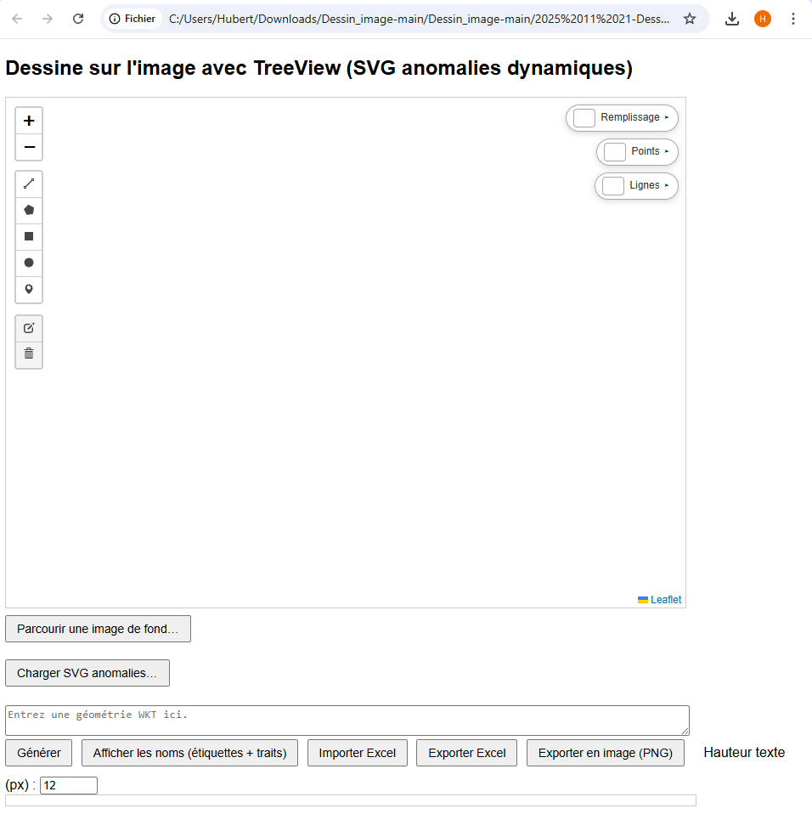
Charger une image de fond en JPG (OuvrageGC.JPG)
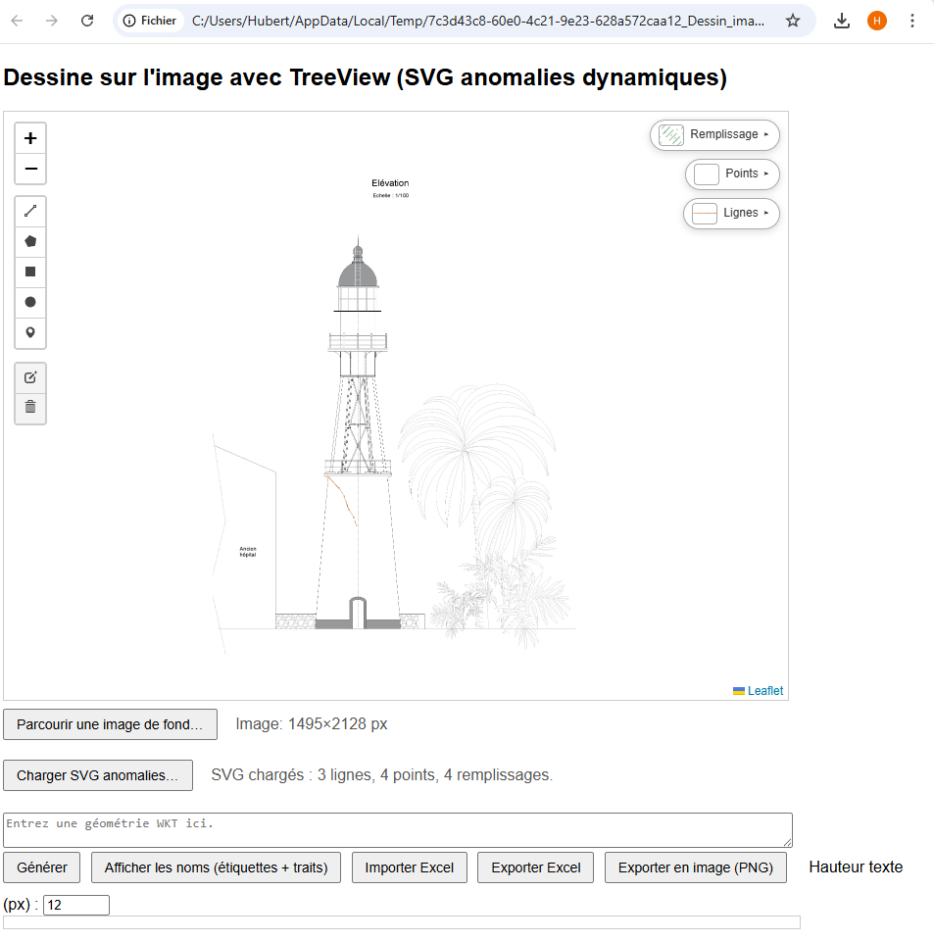
Charger SVG Anomalies

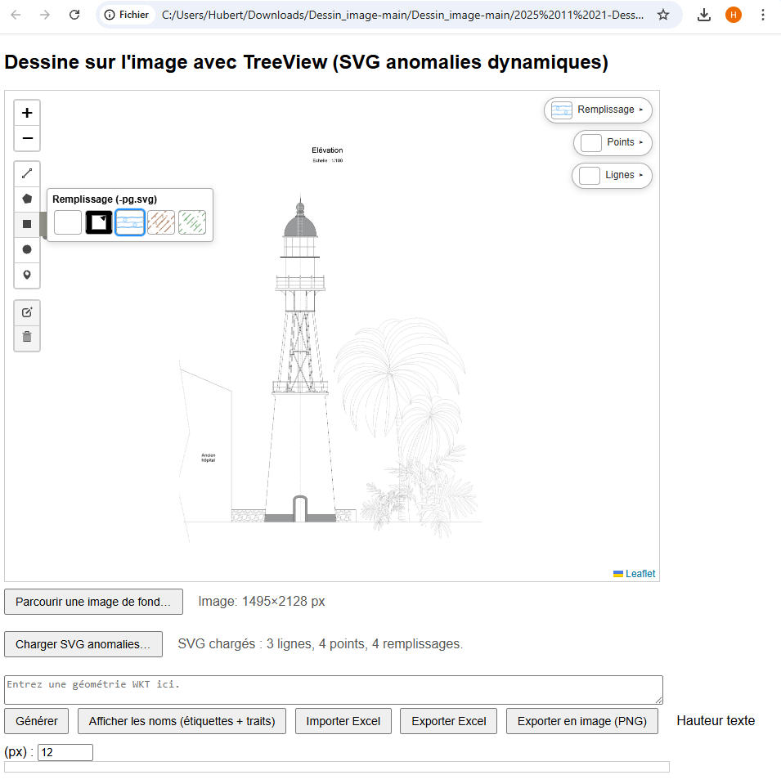

Utilise la palette sur la gauche pour les formes courantes.
A la sélection, plusieurs formes/hachurages apparaissent qu’il est possible de sélectionner. Ils proviennent du dossier SVG_Anomalies.
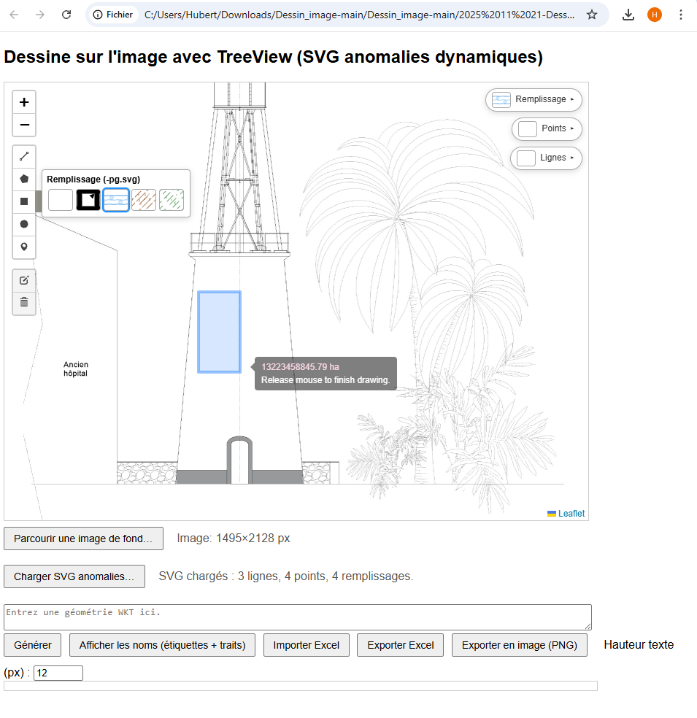
Dessine sur le panneau leaflet l’objet. Exemple rectangle. Cliquer sur le dernier point ou sur finish pour terminer.

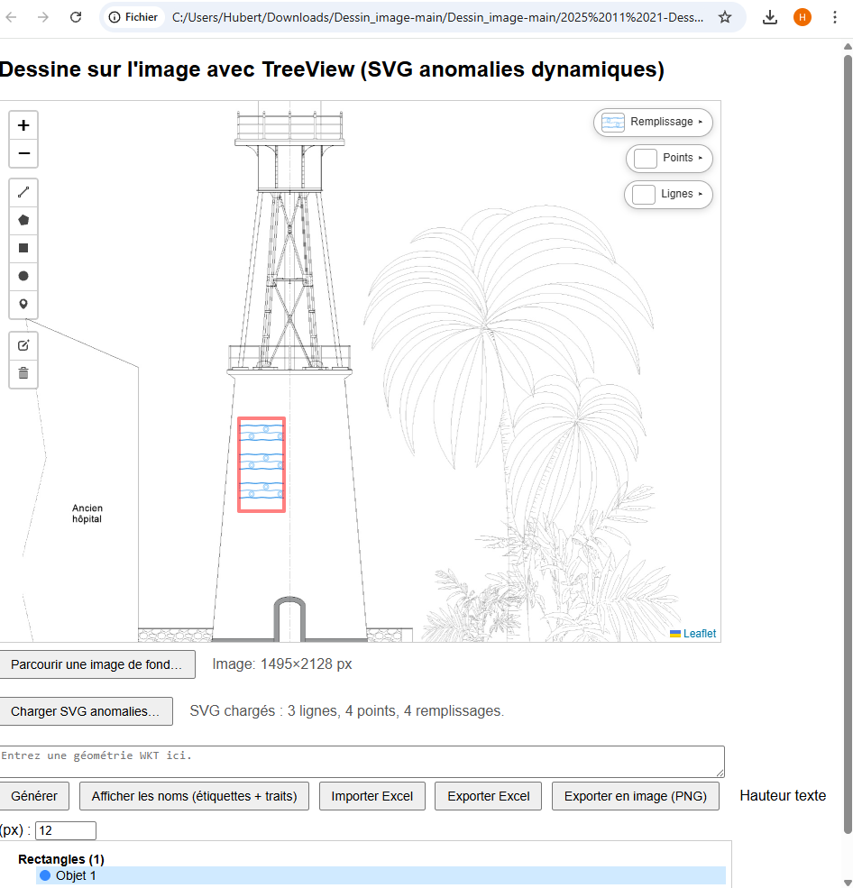
L’objet est dessiné. Il apparait dans la listbox en dessous.
A la sélection dans la listbox, il est pointé sur le schéma et inversement.
Le bouton afficher les noms des étiquettes permet d’afficher une étiquette qu’il est possible de déplacer pour la mettre au meilleur endroit.

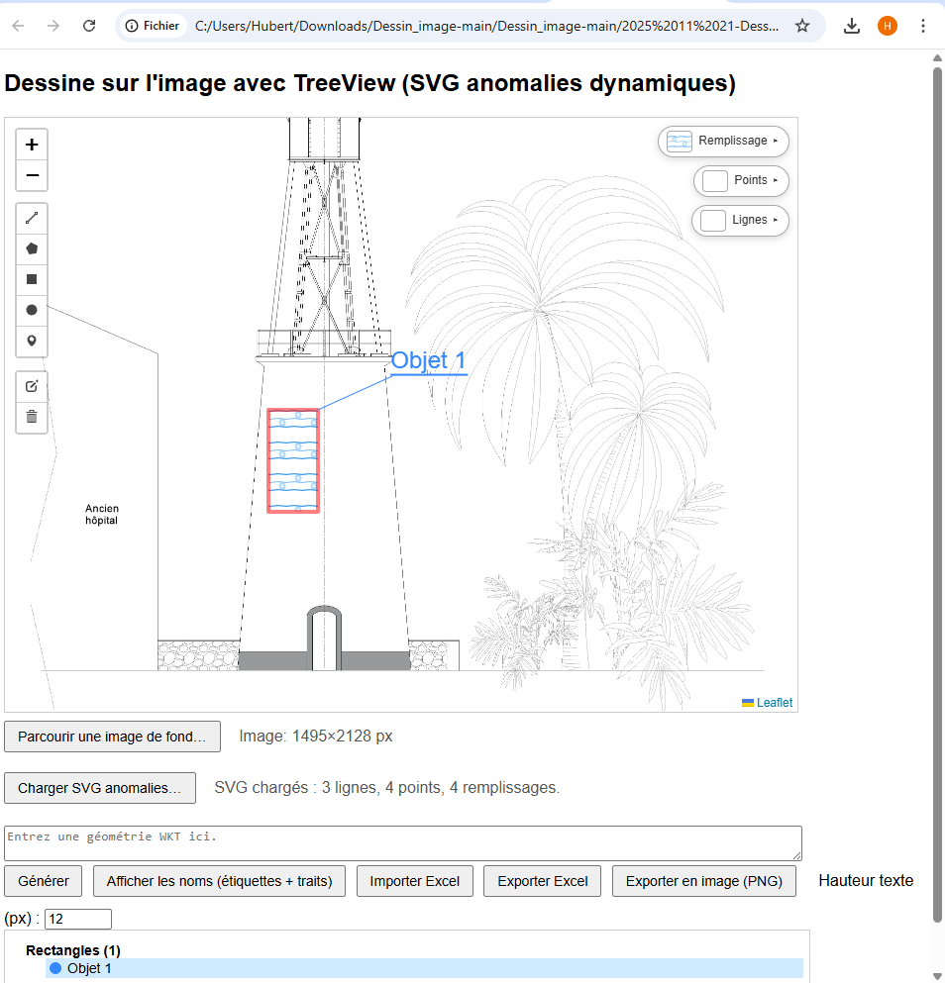

Le bouton export Excel permet d’exporter les objets sous la forme de données.
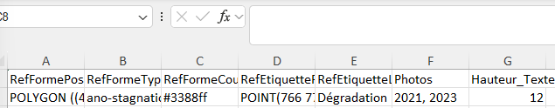
Il est possible de modifier les valeurs, exemple ajouter les numéros de photo et modifier l’étiquette de forme. On enregistre le classeur

Ensuite on supprime les objets de l’image en cliquant sur la poubelle.
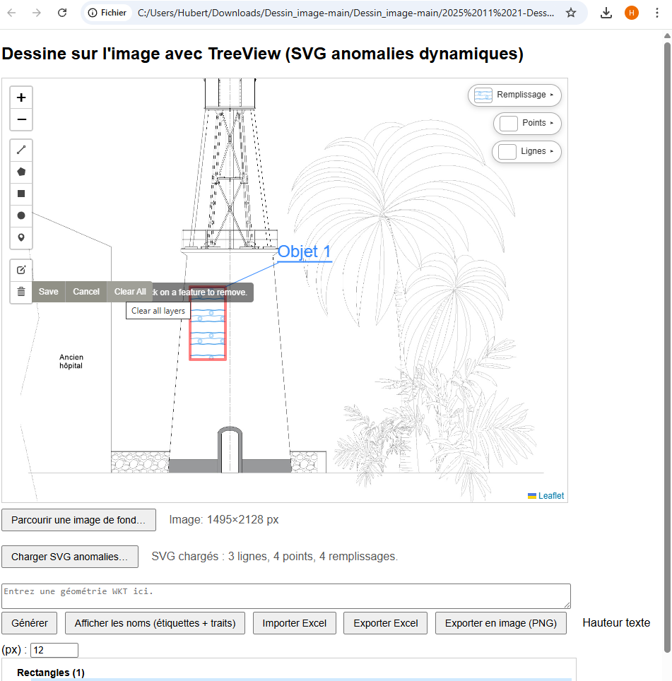
Ensuite, on reclique sur « importer Excel »
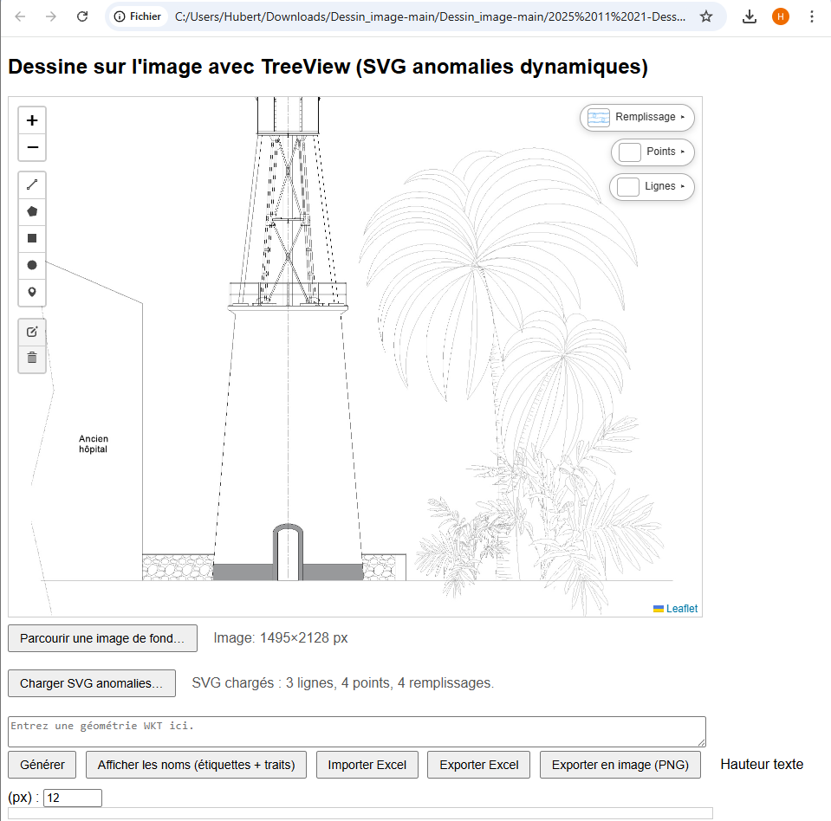
On importe le tableau Excel modifié.

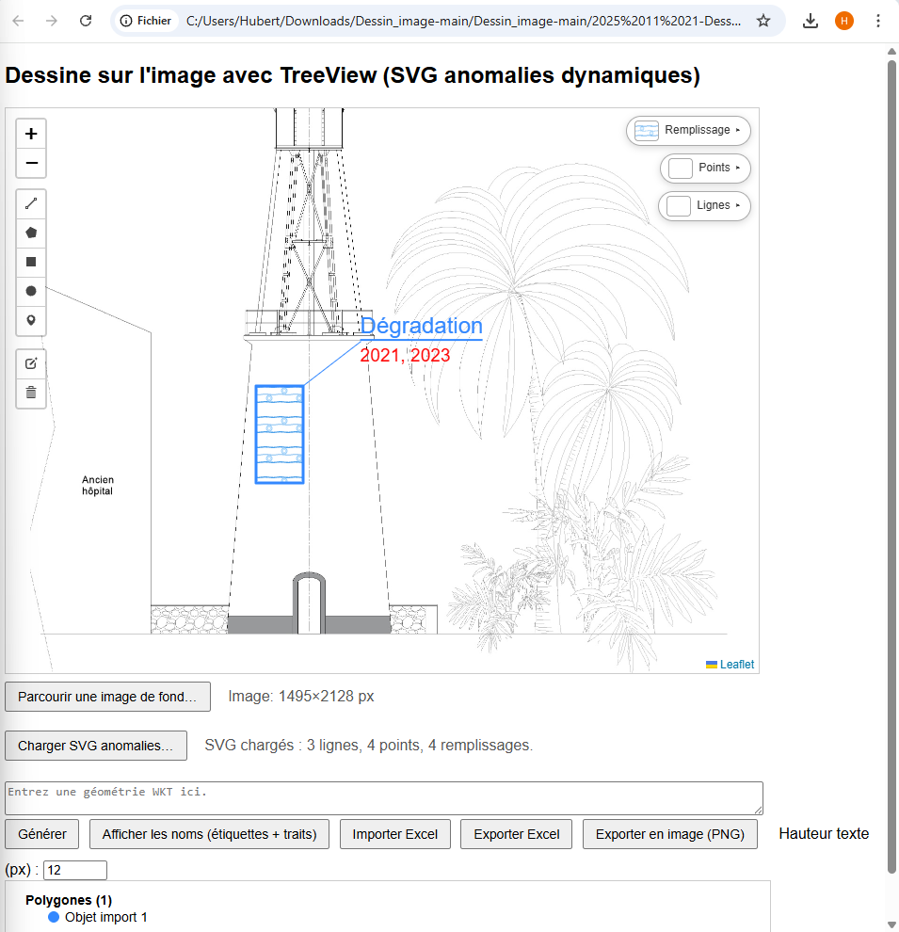
L’objet apparait avec les modifications et l’étiquette qui va bien.
Il est ensuite possible d’exporter une image PNG qui enregistre le fond de l’image et les objets géométriques

Exemple de l’image exportée, qu’il est possible d’exporter ensuite dans un rapport d’expertise « généré » :
